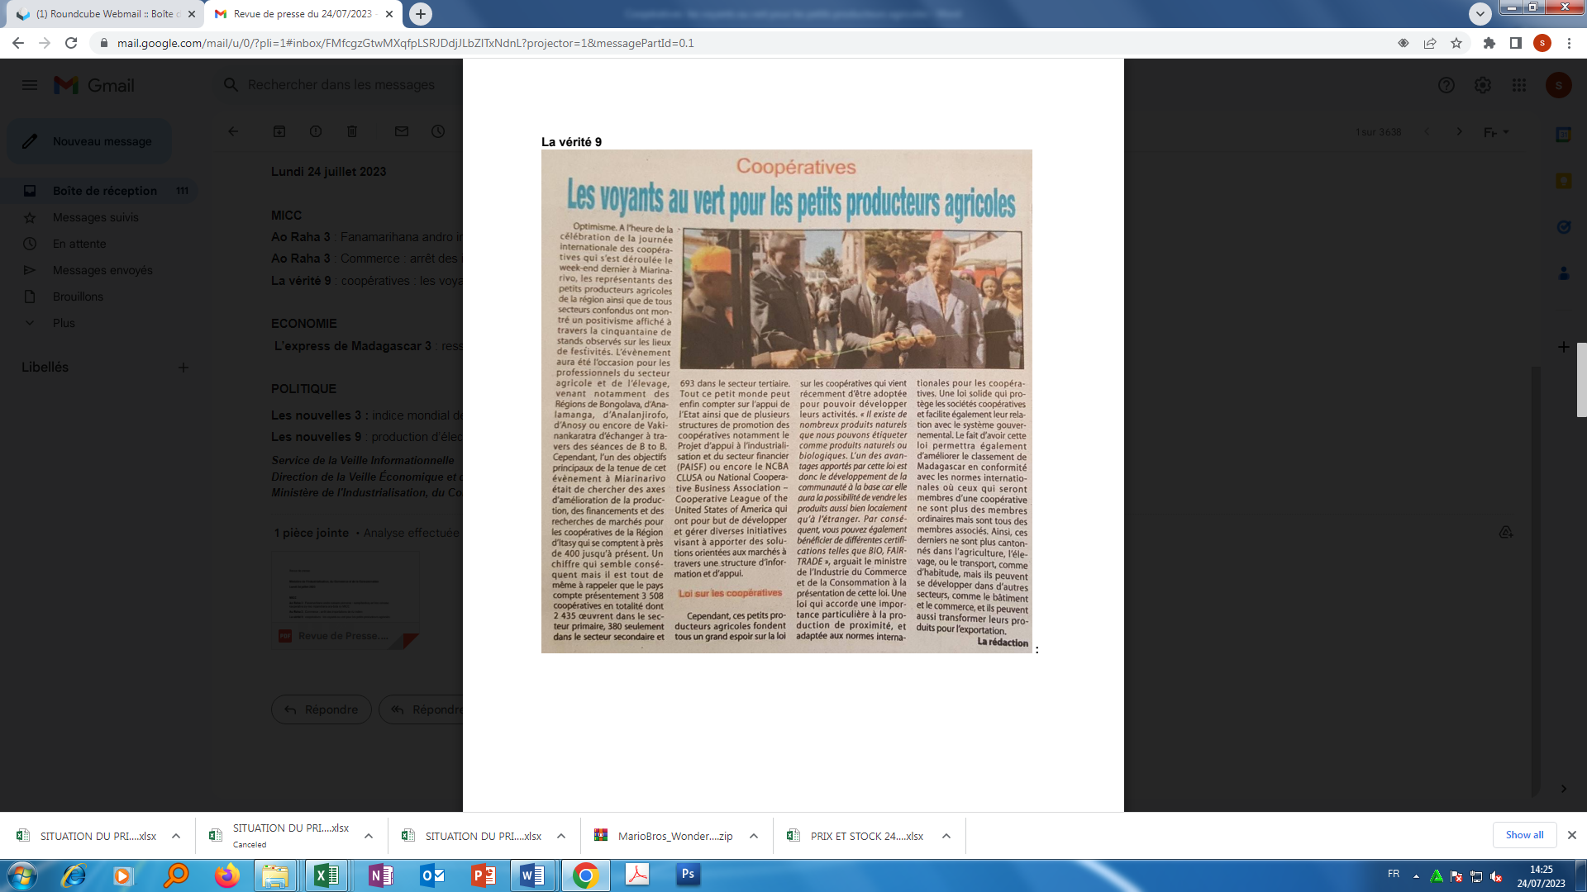

**SOURCE  : La Vérité**

**AUTEUR : La rédaction**

**DATE  : 24 Juillet 2023**